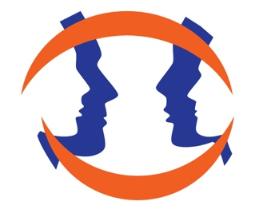
NAE CONGRES, 17 NOVEMBER ‘22

‘GISTEREN, VANDAAG en
MORGEN’

FORMULIER A: WORKSHOP
Graag dit formulier volledig invullen

Titel :
(max. 120 tekens)

Gegevens contactpersoon

Naam :

Functie :

Instelling :

Email adres :

Namen van collega’s die als workshopdocent een bijdrage leveren, inclusief email adres (maximaal 3 docenten toegestaan):
1. Identiek aan contactpersoon ❏ ja ❏ nee, nl.

2.

3.

Doelgroep workshop: (professionals, ervaringsdeskundigen, naastbetrokkenen)

Samenvatting:
Nederlandse tekst (max. 250 woorden), max. 4 literatuurreferenties (facultatief)

(voeg tekst toe in het kader op de volgende pagina)

FORMULIER A: WORKSHOP
Het indienen van een voorstel voor een workshop is geen garantie voor plaatsing. De inzendingen worden beoordeeld door de programmacommissie. Inzenden uiterlijk 20 mei 2022 via congres@naeweb.nl In de tweede helft van juni krijgt u bericht of de door u ingezonden workshop wordt geprogrammeerd. Per geaccepteerde workshop ontvangen maximaal twee docenten een entreekaart met 50% korting.
(Typ hier uw samenvatting in maximaal 250 woorden Nederlandse tekst)

